**暨南大学本科实验报告专用纸**

课程名称 汇编语言程序设计 成绩评定

实验项目名称 循环程序设计和串操作 指导教师 邹先霞

实验项目编号 0806015203 实验项目类型

实验地点 南海楼 学生姓名 张印祺 学号 2018051948

学院 信息科学技术学院 系 计算机系 专业 网络工程

实验时间2020年 5 月 15 日下午

## 实验目的和要求

实验目的：

1、掌握算术运算程序的设计方法。

2、进一步掌握各种程序结构。

实验要求：

1、将两个多字节压缩BCD码相加，假定这两个压缩BCD码分别从BCD1、BCD2开始存放，结果从BCD3开始存放。

2、输入一个字符串（以回车符作为结束），将其排序后输出到屏幕上。

## 二、程序流程图（每题分开写）

11.1

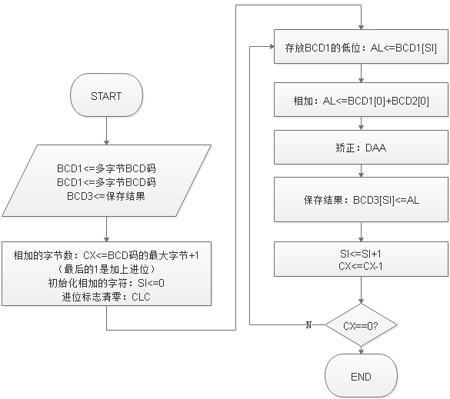

11.2

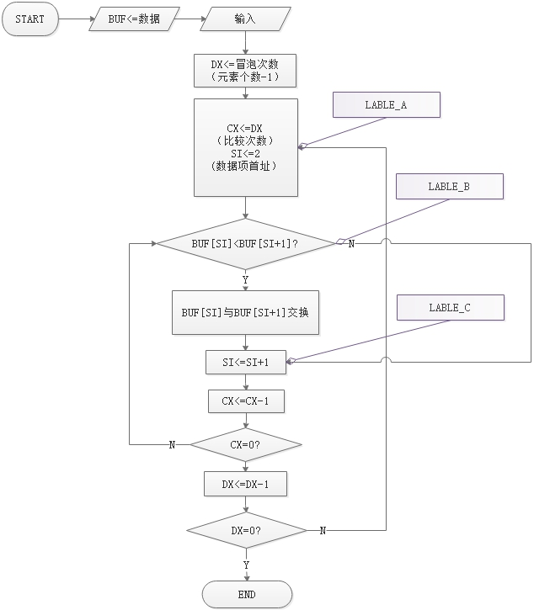

## 三、源程序（每题分开写）





## 四、结果分析（对输入\输出部分截屏）

11.1 对于两个多字节的压缩字，按十进制相加后存放

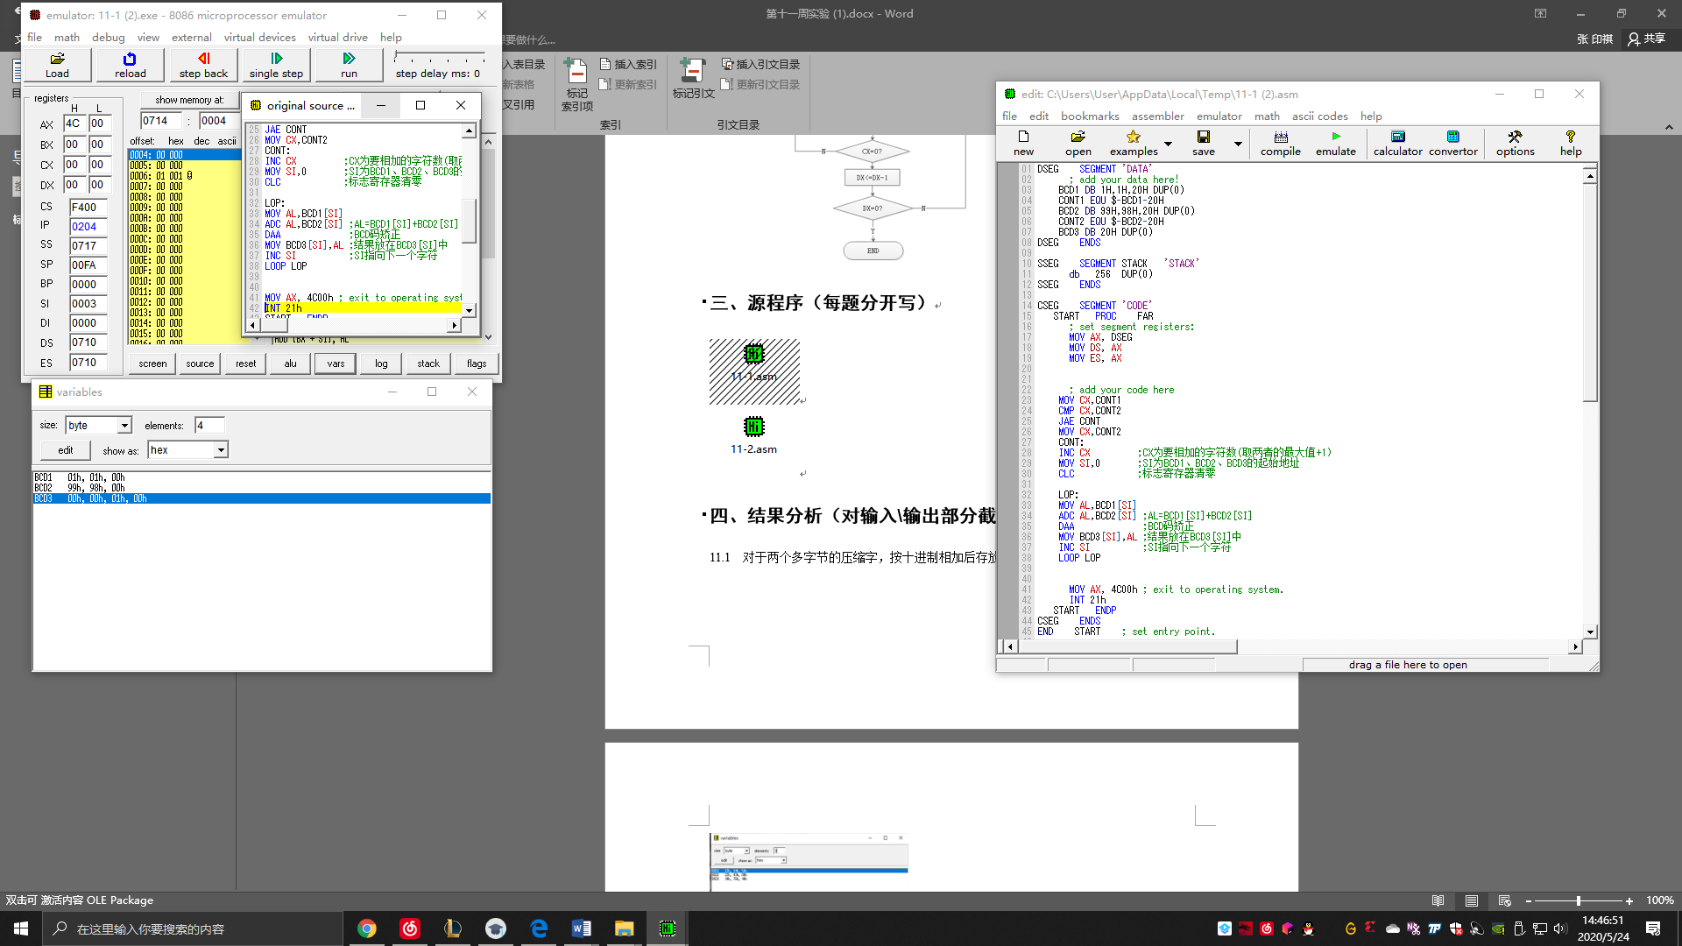

11.2 输入一段字符串，输出按照升序排列

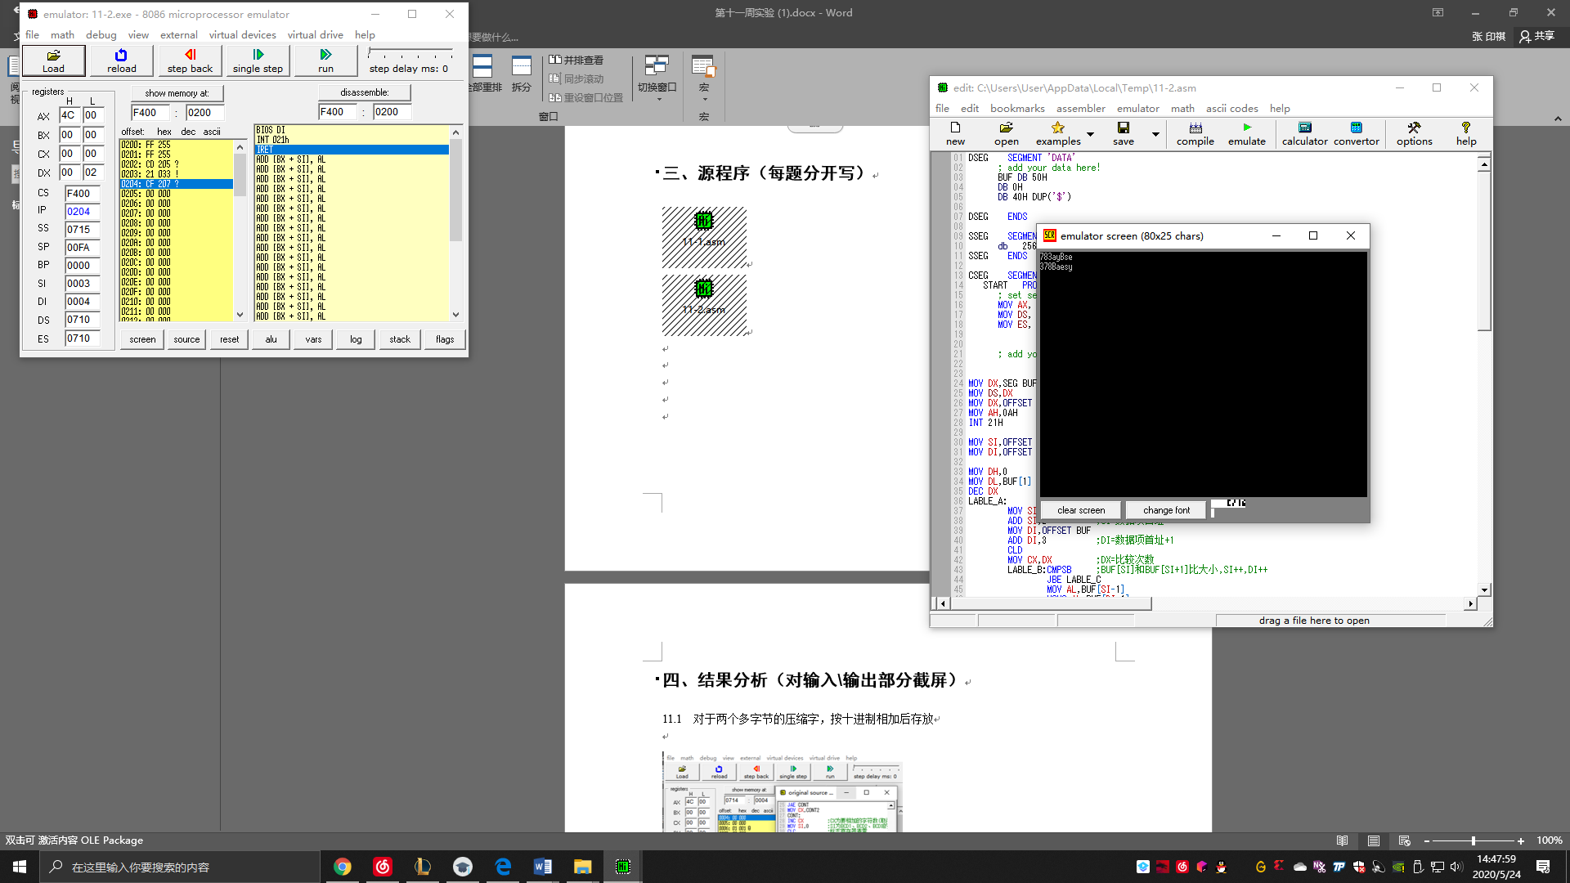

## 五、实验总结

遇到的问题：

1. 在这个软件里面字符串指令必须使用MOVSB等，说明字节或字。DATA的缓冲区是相邻的，如果访问第一个变量的时候越界了，不会发生溢出，而是跳到去第二个变量中。MOV AL,BUF[SI]-1并不是代表把BUF[SI]的值减1，而是等价于BUF[SI-1]。
2. 第二题中，使用的是冒泡排序的算法，并没有遇到什么问题。BCD码应该是78H,46H这样子的，并不是78，46这种十进制的形式，因为数字在机器中无论如何都是以二进制的形式存在的。若误将十进制当作BCD码的形式，拆解成二进制后，高四位和第四位并不是代表相应的BCD码。而16进制中，因为每一位都代表4位二进制，因此刚好可以表示成BCD码。

总结：

1、多重循环可以考虑使用pushf和popf指令，或者lahf和sahf，暂时保存数据。

2、为了使得代码可读性更好，可以使用cmpsb和xchg指令。

经过本次实验，对算数运算以及循环结构程序设计有了更深的了解。尤其是汇编语言设计循环程序的时候一定要是先规划好寄存器使用与循环题的关系，否则极其容易出现死循环。